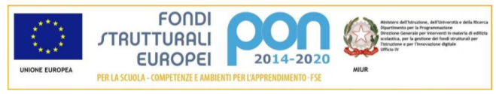

**ISTITUTO D’ISTRUZIONE SUPERIORE *“ASSTEAS”***

Via Pasteni – 84021 – BUCCINO (SA) Tel. 0828951244

**Codice Mec**.SAIS02700G **-Codice Fisc.**91027350650 - **Codice Univoco**UFKZBR

[**Liceo scientifico e linguistico** Buccino](http://www.iisassteas.edu.it/liceo-scientifico-e-linguistico-buccino/)  Cod.Min: SAPS027012

[**ITIS (Informatica e telecomunicazioni)** San Gregorio Magno](http://www.iisassteas.edu.it/itis-sg/)  Cod.Min: SATF027014

[**ITIS (Meccanica e meccatronica)** Oliveto Citra](http://www.iisassteas.edu.it/itis-oc/) Cod.Min: SATF027025

PEO**:** [sais02700g@istruzione.it](mailto:sais02700g@istruzione.it) PEC**:** [sais02700g@pec.istruzione.it](mailto:SAIS02700G@PEC.ISTRUZIONE.IT) SITO WEB**:** [www.iisassteas.edu.it](http://www.iisassteas.edu.it)

**Modulo adesione CORSI ICDL *ADVANCED - esterni***

Il/La sottoscritto/a _____________________________________________________ nat__ il ____/____ /____

a _______________________________________ (_____) C.F.____________________________________

residente a _______________________________________ (_____) via ____________________________

n. tel. ___________________________________ e-mail _________________________________________

CHIEDE

l'iscrizione, per il corrente a.s. 2023/24, al corso della NUOVA ECDL EXPERT- e dichiara di essere interessato al/ai modulo/i sotto indicato/i:

|  |  |  |  |
| --- | --- | --- | --- |
|  | 1) Advanced Word Processing 40 h |  | 2) Advanced Spreadsheets 40h |
|  | 3) Advanced Database 40 h |  | 4) Advanced Presentation 40h |

Il /la sottoscritto/a si impegna, altresì, a versare la quota di iscrizione non appena verrà comunicato l’importo.

LUOGO ___________________DATA ____/____/____ FIRMA _______________________________________

**Si allega documento di identità e copia del C.F.**

**TUTELA DELLA PRIVACY**

Ai sensi dell’art. 13 del D. Lgs. 196/2003, i dati personali comunicati saranno trattati unicamente per le finalità di gestione della procedura per la quale vengono rilasciati.